**下一步需提供或者得到回复的问题：**

1. 请提供手机APP软件串口通讯相关技术文档
2. 直放站IP，端口，密码如何配置（页面还是配置文件）
3. 百度地图AK码，<https://lbsyun.baidu.com/index.php?title=jspopular3.0/guide/getkey>
4. 地图基于网络的，要一直联网。地图一进去站点位置偏的，从别的配置项切回地图也会偏的，要放大或是缩小一下才能正常显示。地图初始范围太大，不能突显岛内。

[反馈]百度官方提供的嵌入方式要求在线方式，离线方式需要使用非官方方式更改。

【Howard】

1. 离线地图可以开始测试
2. 一进去站点位置偏已修复
3. 初始范围太大以更新

要告知用户的：离线地图需要预先下载地图资源到项目里，随着地图范围的增大和地图缩放层级的增大，资源大小会呈指数型的增长。目前只下载了厦门的地图，所以如果在缩放和移动时看见厦门以外的地图是空白的，此为正常现象。另外离线地图的缩放层级为国家级到街道级

1. 表示站点的圆点太大，站点有100多个，圆点缩至1/2，颜色亮绿。正常绿点显示，报警红点。重新打开软件或是切换至地图页面，地图保持上一次缩放的大小。

[反馈]工作中

【Howard】圆点大小已更新，切换页面地图位置和大小保持不变已更新

1. 站点控制功能未实现。读取信息功能未实现。

[反馈]因直放站无法测试，控制相关功能未实现

1. 输入功率单位改成mW。驻波比保留小数点后2位。

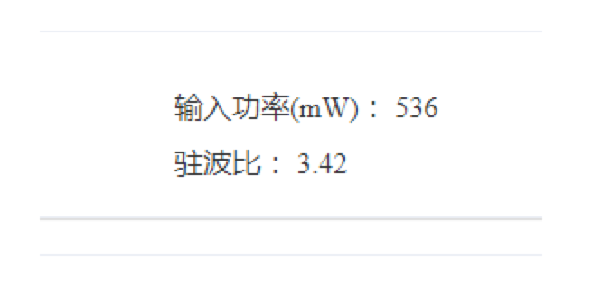

[反馈]20210801提供的版本已经保留两位有效数字了

要永远保持两位小数？即使整数1显示为1.00？

1. 屏蔽报警开关不起作用。此报警开关需要包括站点掉线及报警电平、上下限等所有报警。

[反馈]已更新

1. 数据库数据记录间隔可配置。现在1秒/次。

[反馈]已更新

1. 报警日志记录查询，需要可选起止日期时间，截止日期时间。日志里异常及掉线状态区分颜色显示。

[反馈]已更新

日志查询时间只能从一天的特定时间点查询，例如开始时间选择8月1号8点之后查询不到数据，选择8点以前可以查到数据。

[反馈]已更新（时差原因）

查询所有站点日志，翻页后仅显示第一个站点日志。

[反馈]已更新

1. 实时数据改成两行显示，含隧道名、站点号。图表增加至20个。图表配置页面，增删图表数量，保留之前配置的数据项。

[反馈]已更新

1. 滚动条怎么滚动都能保持三行完整的显示。

[反馈]研究中

1. 串口转发数据的功能未完成。

[反馈]请提供相关技术文档

16．直放站网络掉线，地图界面仅显示站点详情中默认的第一个掉线。其余的掉线无报警。

[反馈]线上环境，9和10两个站点掉线报警

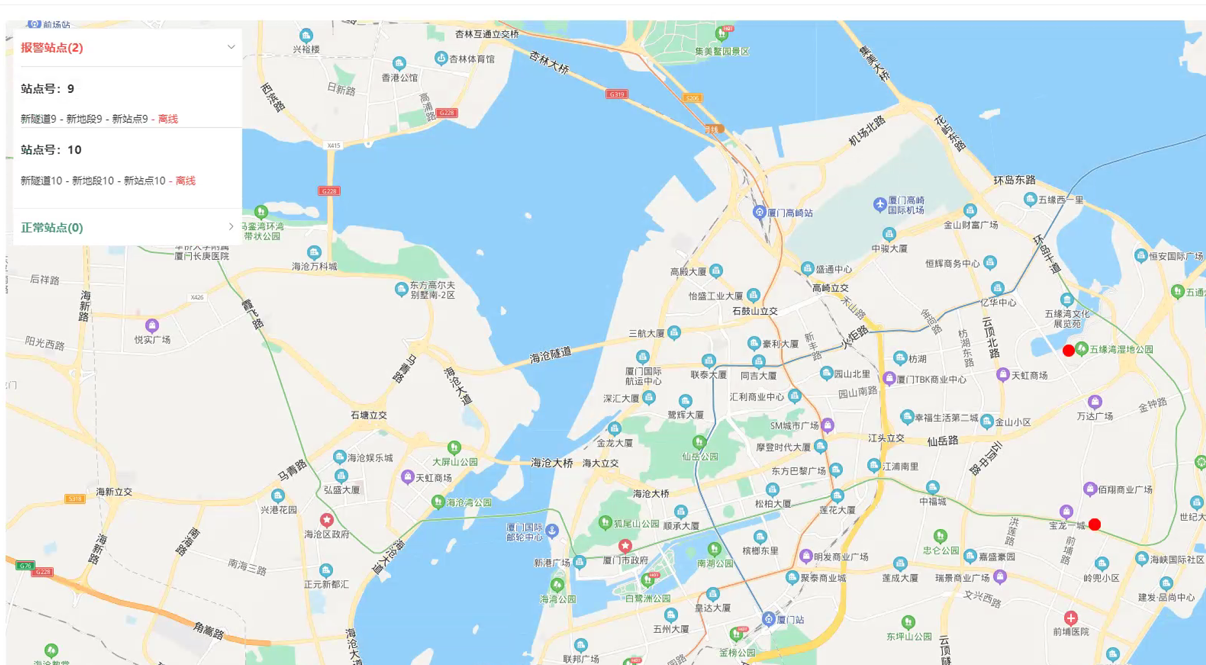

17．历史记录功能无效了。与报警日志类似只能查询特定的开始时间，其它查询任何站点都显示站点2此时间没有日志。

[反馈]已更新